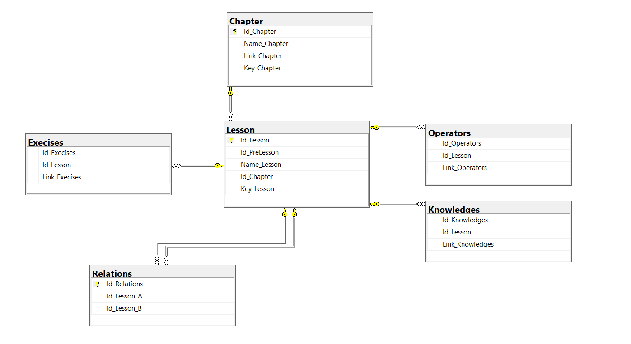

Bảng “Chapter” để quản lý các chương

Bảng “Lesson” để quản lý các bài học

Bảng “Relations” để quản lý các bài học có liên quan tới nhau

Bảng “Knowledges” để quản lý các kiến thức như:

* Định nghĩa, khái niệm
* Tính chất
* …

Bảng “Operators” để quản lý các toán tử (nếu có) của bài học

Bảng “Exercises” để quản lý tập các bài tập liên quan

* Một chương có nhiều bài học
* Một bài học có thể có hoặc không bài học cha của nó
* Một bài học có thể có một hoặc nhiều bài học liên quan
* Một bài học có thể có một hoặc nhiều kiến thức (có thể có định nghĩa hoặc độ phức tạp,…)
* Một bài học có thể có nhiều toán tử hoặc không có toán tử nào
* Một bài học có một tập bài tập liên quan
* Ở đây dùng link (liên kết) để hướng đường dẫn tới file giao diện để show được kiến thức cần thiết
* Việc phân chia như vậy có thể giúp cho việc tìm kiếm theo từng phần trở nên dễ dàng hơn, cụ thể hơn, đồng thời tách biệt bài tập của mỗi bài để gom lại thành một khối thống nhất.